PENULISAN JUDUL ARTIKEL MENGGUNAKAN HURUF TIMES NEW ROMAN 14 PT
Penulis¹, Penulis^{2,},Penulis³ (Nama penulis tidak boleh disingkat dan ditulis tanpa gelar)
Program Studi Teknik Industri, Universitas Muhammadiyah Gombong
Jalan Yos Sudarso No 461 Gombong, Kebumen, 54411, Indonesia
¹jitin.unimugo@gmail.com, ²xxx@gmail.com, ³xxx@gmail.com (semua penulis mencantumkan alamat email)
ABSTRAK
Artikel ini ditulis menggunakan aplikasi MS-Word. Artikel dapat dituliskan dalam Bahasa Indonesia maupun dalam Bahasa Inggris. Jumlah halaman maksimal 12 halaman dengan format A4- single-sided papers. Jumlah kata dalam abstrak minimal 150 kata dan maksimal 250 kata. Untuk artikel berbahasa Indonesia, abstrak ditulis menggunakan bahasa Indonesia dan bahasa inggris. Huruf yang digunakan Times New Roman 11 pt untuk abstrak.
Kata kunci : hijau, kuning, merah (kata kunci terdiri dari 3-5 kata dan diurutkan berdasarkan alphabet)
- PENDAHULUAN (Bab, Times New Roman 12 pt, Bold)
Dengan tujuan untuk menjaga kualitas penampilan artikel di dalam jurnal, para penulis diharuskan memperhatikan dengan seksama seluruh ketentuan yang telaj ditetapkan. Mohon diperhatikan bahwa format artikel akan diperiksa terlebih dahulu oleh reviewer [1].
- METODE PENELITIAN
Metode penelitian yang dicantumkan hendaknya memuat Jenis dan Pendekatan Penelitian, Lokasi Penelitian, Populasi dan Sample, Teknik Pengumpulan Data, Pengolahan data, dan Lainnya merasa penting dan dibutuhkan dalam metode penelitian, semua disajikan tanpa menggunakan subbab [2].
- Sub Bab 1
Sub bab ditulis secara italics. Singkatan dan akronim yang pertama kali digunakan harus didefinisikan, meskipun telah dijelaskan pada abstrak. Jangan gunakan singkatan pada judul atau sub-judul.
- Sub Bab 2
Untuk format Gambar gunakan kulitas tinggi agar Gambar terlihat jelas. Untuk ukuran huruf didalam tabel menggunakan ukuran huruf 11pt.
- Sub Bab 3
Metode penelitian yang dicantumkan hendaknya memuat jenis dan pendekatan penelitian, lokasi penelitian, populasi dan sample, teknik pengumpulan data, pengolahan data, dan lainnya merasa penting dan dibutuhkan dalam metode penelitian.

- HASIL DAN PEMBAHASAN
- Contoh Pembuatan Tabel
Tabel 1. Average Variance Extracted (AVE)
Faktor | Average Variance Extracted (AVE)
Assurance | 0.675
Continuance intention | 0.634
Driver certification | 0.744
Feedback mecanism | 0.788
Payment security | 0.896
Perceived risk | 0.766
Price | 0.788
Reputation | 0.729
Trust in the driver | 0.817
Trust in the platform | 0.717

Persamaan matematik harus diberi nomor secara berurutan dan dimulai dengan (1) sampai akhir makalah termasuk appendix. Penomoran ini harus diawali dan diakhiri dengan kurung buka dan kurung tutup dan rata kanan. Ukuran huruf pada persamaan adalah 11pt.
$AB=Ax+Bx$ …… … (1)
Persamaan matematika ditulis secara italic dengan huruf times new roman. Penulisan angka desimal dipisahkan mengunkan titik bukan koma. Misal 0.122, 0.1, 0.5555, 0.0052.

- Contoh Pembuatan Gambar

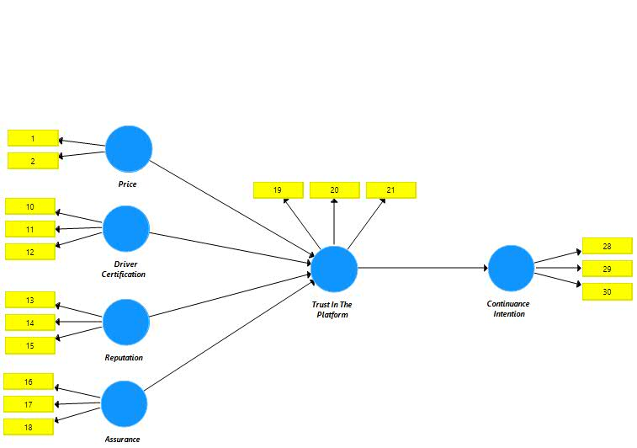
Gambar 1. Faktor-Faktor Yang Berpengaruh Secara Signifikan
- KESIMPULAN
Isi kesimpulan menggunakan huruf dan gaya paragraf yang sama dengan bagian lainnya. Perlu diperhatikan agar penulisan kesimpulan menghindari penggunaan bullet atau nomor.
DAFTAR PUSTAKA
[1] Arslan, A, Agatz, N, Kroon, L. G, and Zuidwijk, R. A, "Crowdsourced delivery -- a pickup and delivery problem with ad-hoc drivers,". SSRN Electronic Journal, 2018.
[2] Alnaggar, A, Gzara, F, and Bookbinder, J. H, "Crowdsourced delivery: A review of platforms and academic literature,". Omega (United Kingdom), vol. 98, 2021.

